Задача 13. Найти производную.
13.1. 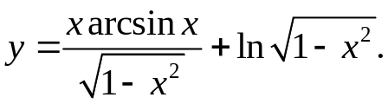
y'= √(1-x²)arcsinx+x/√(1-x²)+xarcsinx*x/√(1-x²) _ x =
1-x² √(1-x²)
= arcsinx
1-x²
13.2. 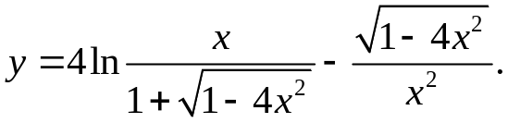
y'= 4+4√(1-4x²)*1+√(1-4x²)+4x²/√(1-4x²) + 4x²/√(1-4x²)+√(1-4x²) =
x (1+√(1-4x²))² x²
= 8x+1+√(1-4x²) _
x²√(1-4x²)(1+√(1-4x²))
13.3. 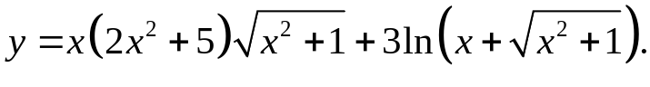
y'= (6x²+5)√(x²+1)+2x⁴+5x²+3+3x/√(x²+1) =
√(x²+1) x+√(x²+1)
= 8(x²+1)²
√(x²+1)
13.4. 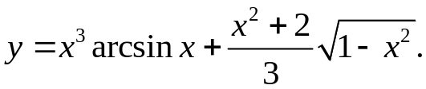
y'= 3x²arcsinx+x³/√(1-x²)+2/3*x√(1-x²) – x³+2x =
3√(1-x²)
= 3x²arcsinx
13.5. 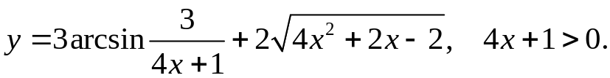
y'= -3 * 12 + 8x+2 = 32x²+16x-7 _
√(1-9/(4x+1)²) (4x+1)² √(4x²+2x-2) (4x+1)√(4x²+2x-2)
13.6. 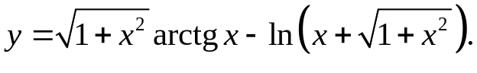
y'= x/√(1+x²)+1/√(1+x²) – 1+x/√(1+x²) = x/√(1+x²)
x+√(1+x²)
13.7. 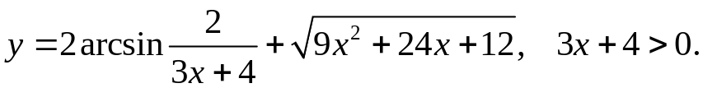
y'= -12 + 9x+12 = 27x²+72x+36 _
(3x+4)²√(1-4/(3x+4)²) √(9x²+24x+12) (3x+4)²√(9x²+24x+12)
13.8. 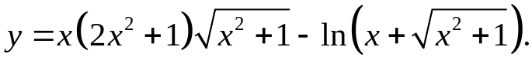
y'= (6x²+1)√(x²+1)+2x⁴+x² - 1+x/√(x²+1) =
√(x²+1) x+√(x²+1)
= 8x²√(x²+1)
13.9. 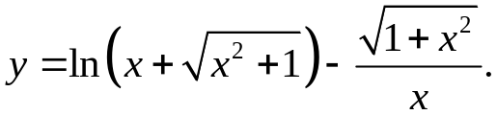
y'= 1+x/√(x²+1) _ x²/√(x²+1)-√(x²+1) = √(x²+1)
x+√(x²+1) x² x²
13.10. 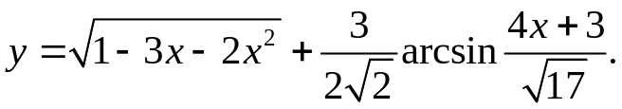
y'= -3-4x + 12 = 6 _ 4x+3 =
2√(1-3x-2x²) 2√(34)√(1-(4x+3)²/17) √2√(8-16x²-24x) 2√(1-3x-2x²)
= -2x _
√(1-3x-2x²)
13.11. 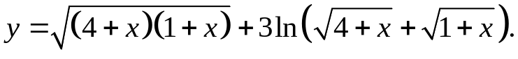
y'= 2x+5 + 3/(2√(4+x)+3/(2√(1+x))) = √(x+4)
2√((4+x)(1+x)) √(4+x)+√(1+x) √(x+1)
13.12. 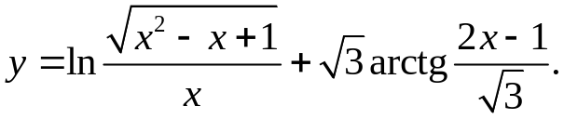
2x²-x - √(x²-x+1)
y'= x * 2√(x²-x+1) + 2 = 2x-1_
√(x²-x+1) x² 1+(2x-1)²/3 x³-x²+x
13.13. 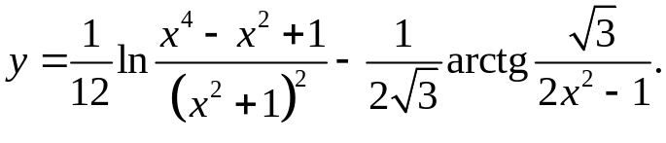
y'= (x²+1)² *(4x³-2x)(x²+1)²-4x(x²+1)(x⁴-x²+1) + 4√3x =
12(x⁴-x²+1) (x²+1)⁴ 2√3(1+3/(2x²-1)²)
= 2x⁵-2x⁴+3x³-2x²
(x²+1)(x⁴-x²+1)
13.14. 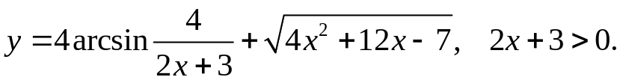
y'= -32 + 4x+6 = 2√(4x²+12x-7)
(2x+3)²√(1-16/(2x+3)²) √(4x²+12x-7) 2x+3
13.15. 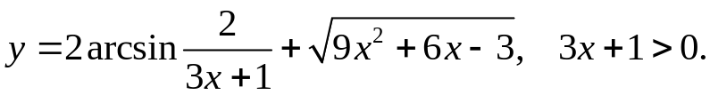
y'= -12 + 9x+3 = 3√(9x²+6x-3)
(3x+1)²√(1-4/(3x+1)²) √(9x²+6x-3) 3x+1
13.16. 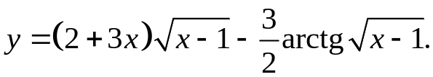
y'= 3√(x-1) + 3x+2 _ 3 = 18x²-8x-3
2√(x-1) 4x√(x-1) 4x√(x-1)
13.17. 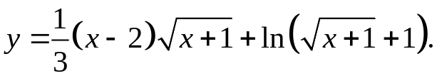
y'= 1/3*√(x+1) + x-2 + 1 = x+√(x+1) _
6√(x+1) 2√(x+1)(√(x+1)+1) 2(√(x+1)+1)
13.18. 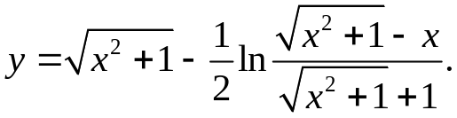
y'= x _ √(x²+1)+1 *(x/√(x²+1)-1)(√(x²+1)+1)-x(√(x²+1)-x)/√(x²+1) =
√(x²+1) 2(√(x²+1)-x) (√(x²+1)+1)²
= 2x√(x²+1)+3x+√(x²+1)
2√(x²+1)(√(x²+1)+1)
13.19. 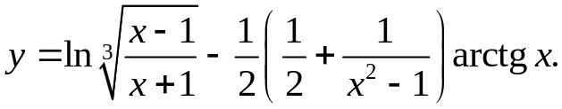
y'= ³√(x+1)*³√(x+1)²*x+1-x+1 + xarctgx _ 1/2+1/(x²-1) =
³√(x-1) 3³√(x-1)² (x+1)² (x²-1)² 2(x²+1)
= 5x²+8 + xarctgx
12(x⁴-1) (x²-1)²
13.20. 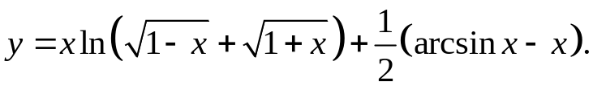
y'= ln(√(1-x)+(1+x)) + x(-1/(2√(1-x)-1/(2√(1+x)))) + 1 – 1/2 =
√(1-x)+(1+x) 2√(1-x²)
= ln(√(1-x)+(1+x)) + √(1-x) – 1/2
2√(1+x)
13.21. 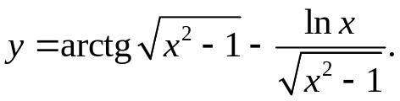
y'= x _ 1/(x√(x²-1))-xlnx/√(x²-1) = 1 _ 1-x²lnx
(1+x²-1)√(x²-1) x²-1 x√(x²-1) x²-1
13.22. 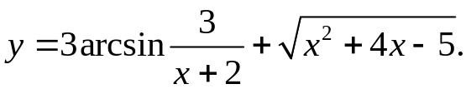
y'= -3 * 3 + x+2 = √(x²+4x-5)
√(1-9/(x+2)²) (x+2)² √(x²+4x-5)
13.23. 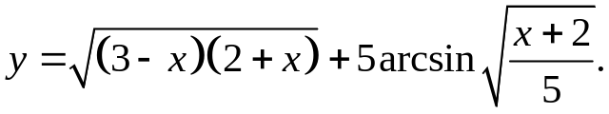
y'= 3-x-2-x + 5√5 = √(3-x)
2√((3-x)(2+x)) 10√(x+2)√(1-(x+2)/5) √(x+2)
13.24. 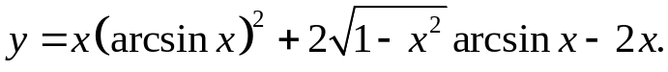
y'= (arcsinx)² + 2xarcsinx _ 2xarcsinx + 2√(1-x²) – 2 = (arcsinx)²
√(1-x²) √(1-x²) √(1-x²)
13.25. 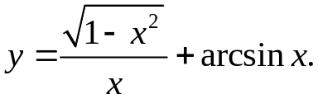
y'= -x²/√(1-x²)-√(1-x²) + 1 = √(1-x²)
x² √(1-x²)
13.26. 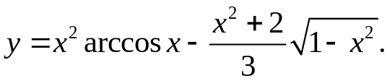
y'= 2xarccosx – x² _ 2x√(1-x²) + x(x²+2) = 2xarccosx – x²√(1-x)
√(1-x²) 3 3√(1-x²) √(1+x)
13.27. 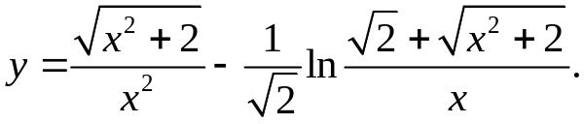
y'= x³/√(x²+2)-2x√(x²+2) _ x *x²/√(x²+2)-√(x²+2)-√2 =
x⁴ √2(√2+√(x²+2)) x²
= x²-2x²-4 _ x²-x²-2-√2√(x²+2) = -4/x³
x³ √2(√2+√(x²+2))x
13.28. 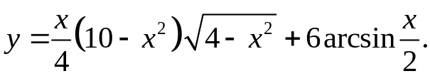
y'= (10-3x²)√(4-x²) _ x(10x-x³) + 3 =
4 4√(4-x²) √(1-x²/4)
= 64-32x²-2x⁴
4√(4-x²)
13.29. 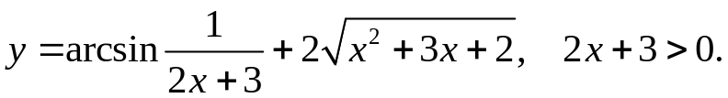
y'= -2 + 2x+3 = √(4x²+12x+8)
(2x+3)²√(1-1/(2x+3)²) √(x²+3x+2) 2x+3
13.30. 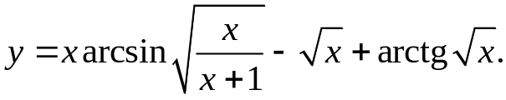
y'= arcsin√(x/(x+1)) + x(x+1-x) _ 1 + 1 =
√(1-x/(x+1))(x+1)² 2√x x+1
= arcsin√(x/(x+1)) + x√(x+1) _ 1 + 1 _
(x+1)² 2√x x+1
13.31. 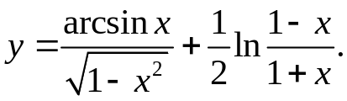
y'= √(1-x²)/√(1-x²)+xarcsinx/√(1-x²) + (1+x)(-1-x-1+x) =
1-x² (1-x)(1+x)²
= xarcsinx
√(1-x²)³

